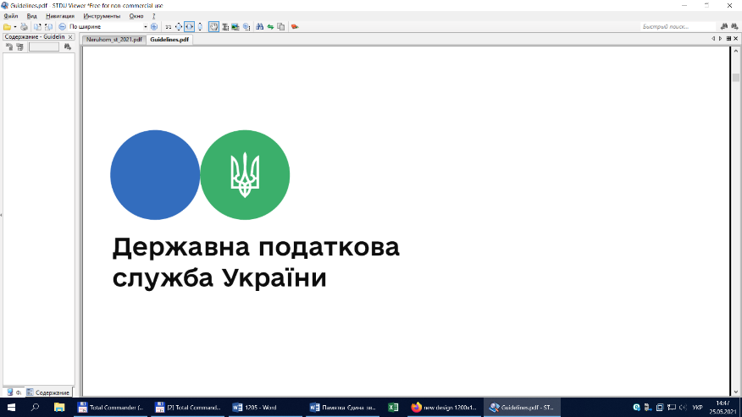

**Головне управління ДПС у Львівській області**

**Самбірська ДПІ**

# Особливості переходу на сплату податку на прибуток підприємств

Самбірська ДПІ інформує, що Законом України від 30.06.2023 №3219-IX «Про внесення змін до Податкового кодексу України та інших законів України щодо особливостей оподаткування у період дії воєнного стану» (далі – Закон № 3219-IX), який набрав чинності 01 серпня 2023 року, передбачено ряд змін у справлянні податків.

З 01 серпня 2023 року юридичні особи, які скористалися спрощеною системою з особливостями оподаткування, мають повернутися на попередню систему оподаткування.

Особливості оподаткування податком на прибуток підприємств платників податку, які тимчасово перейшли на спрощену систему з особливостями оподаткування та з 01 серпня 2023 року повертаються на сплату податку на прибуток підприємств, встановлено у пункті 9-1.3 пункту 9 підрозділу 8 розділу ХХ «Перехідні положення» Кодексу, зокрема складання та подання податкової декларації з податку на прибуток підприємств у2023 році для цієї категорії платників, визначення податкового звітного періоду та обсягу річного доходу.

 Платники складають та подають податкову декларацію з податку на прибуток підприємств наростаючим підсумком з початку 2023 календарного року. При цьому результати діяльності за періоди перебування на спрощеній системі оподаткування не враховуються привизначенні об'єкта оподаткування податком на прибуток підприємств, зазначеного у підпункті 134.1.1 пункту 134.1 статті 134 цього Кодексу, з урахуванням положень підрозділуцього розділу для платників податку на прибуток, які перейшли зі спрощеної системи оподаткування на загальну.

Так, для платників податку, у яких річний дохід від будь-якої діяльності (за вирахуванням непрямих податків), визначений за показниками Звіту про фінансові результати (Звіту про сукупний дохід) за попередній річний звітний період - 2022 рік:

не перевищує 40 мільйонів гривень, встановлюється у 2023 році річний звітний період;

перевищує 40 мільйонів гривень, у 2023 році встановлюється квартальний базовий звітний період.

!!!Для визначення вартісного критерію 40 млн грн., обсяг річного доходу від будь-якої діяльності (за вирахуванням непрямих податків) обчислюється за весь 2022 рік, у т.ч. з урахуванням доходів, отриманих за період, в якому такий платник податку перебував на спрощеній системі оподаткування та сплачував єдиний податок.